哈尔滨幼儿师范高等专科学校
轮滑场地器材采购
序号 | 采购内容 | 数量 | 单位 | 单价 | 金额 | 技术参数 | 备注
1 | 悬浮地板 | 1670 | 平方米 | 85 | 141950 | 悬浮运动地板  1、改性聚丙烯（改性PP）环保原料，无回料填充，加入抗氧化、抗寒剂等原料，地板具有良好的柔韧性和硬度,表面做圆化处理、镂空，有利于排水。地板外观的颜色均匀一致，无明显色差。无杂质填充，表面无龟裂、气泡、塑化不良、地板正面无毛刺。  2、符合GB/T14833-2020《合成材料运动场地面层》面层性能要求，球反弹率≥90%、冲击吸收20-50（%），垂直变形≤3mm、摩擦系数0.4-0.7（μ）、拉伸强度≥0.7Mpa、拉断伸长率≥90%、撕裂强度≥5kN/m、耐磨性≤4.0g。依据GB/T14833-2020《合成材料运动场地面层》面层耐久性能测试（老化时长≥1000小时），拉伸强度≥0.7Mpa、拉断伸长率≥90%、冲击吸收20-50（%）、垂直变形≤3mm。须提供国家认可的检测机构出具的检测报告（测试日期≥1000小时）复印件。（提供全国认证认可信息公共服务平台查询验证网站的报告查询截图，为方便采购人核对报告内容，须提供可下载检测报告的网址或二维码。）  3、依据GB/T14833-2020《合成材料运动场地面层》老化条件老化（老化时长≥1000小时）后测试；平整度：用300mm直尺测量,场地表面任何位置凹陷不超过2mm；老化后的尺寸变化率：长≤1.5%、宽≤1.5%、厚≤1.5%；老化后外观质量：无断裂、起泡、起鼓、脱皮、空鼓现象。老化前后质量损耗比≤5%。须提供国家认可的检测机构出具的检测报告（测试日期≥1000小时）复印件。（提供全国认证认可信息公共服务平台查询验证网站的报告查询截图，为方便采购人核对报告内容，须提供可下载检测报告的网址或二维码。）  4、依据GB/T3681.2-2021标准自然暴露试验（测试周期≥6个月），外观无明显变色、无粉化、无开裂、无起泡；灰卡等级≥4级。须提供国家认可的检测机构出具的检测报告（送样日期到签发日期≥6个月）复印件。（提供全国认证认可信息公共服务平台查询验证网站的报告查询截图，为方便采购人核对报告内容，须提供可下载检测报告的网址或二维码。） | 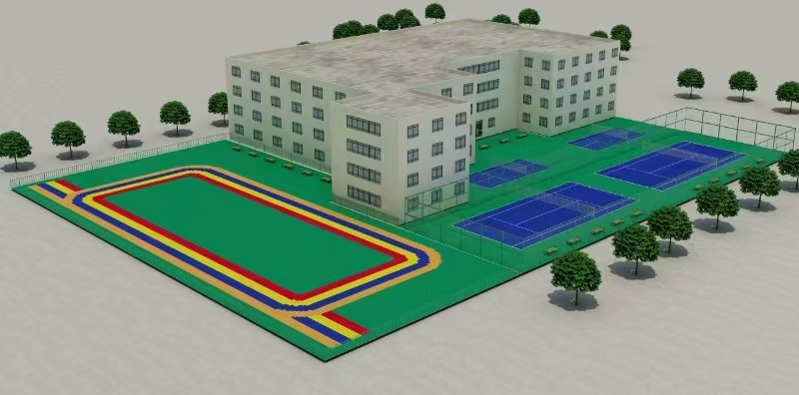  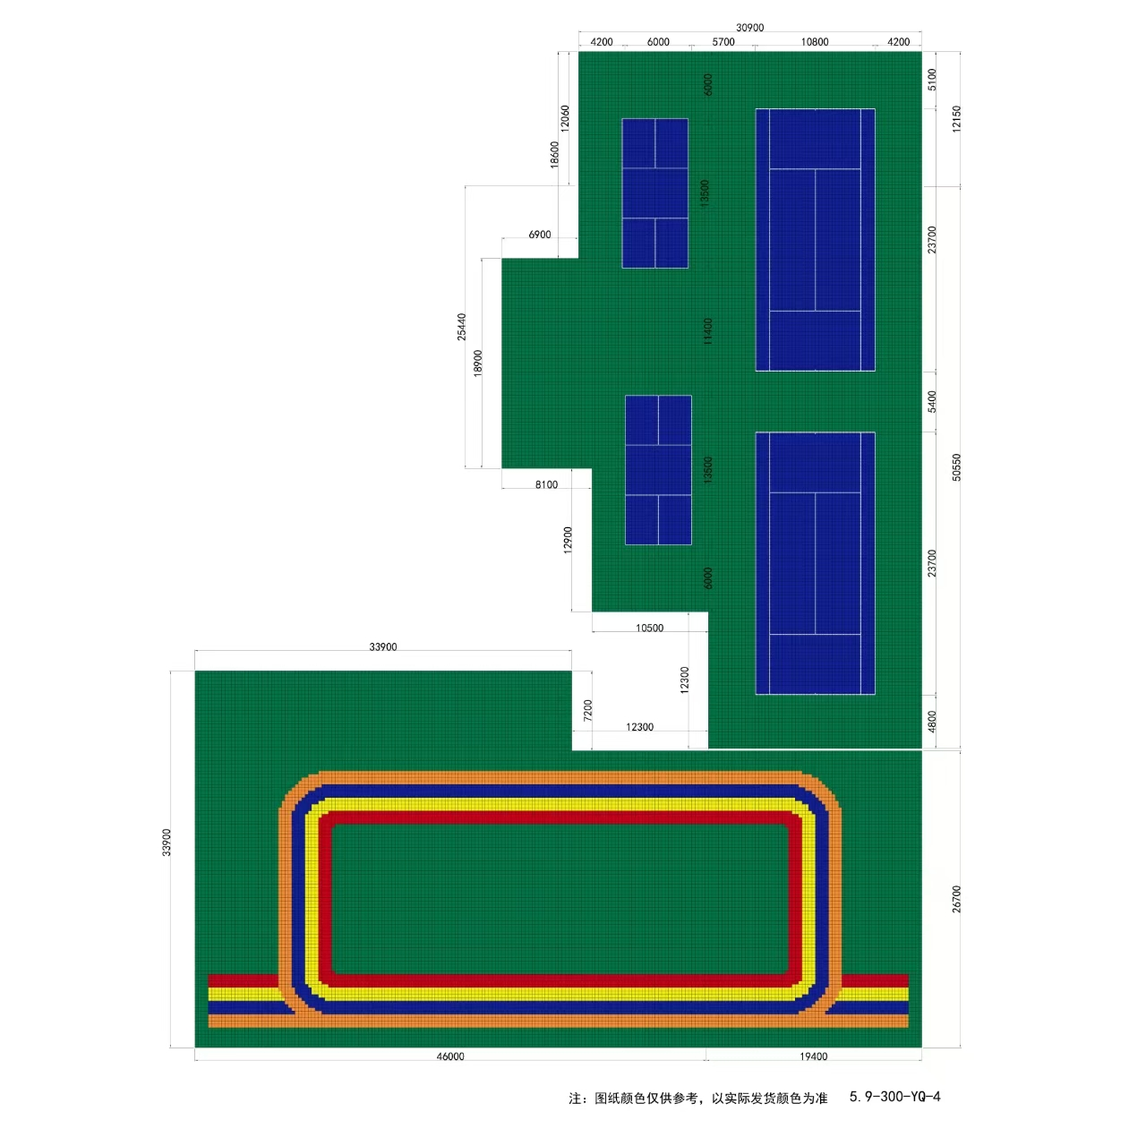
2 | 围栏 | 200 | 米 | 190 | 38000 | 高度：1.2m，主立柱采用60*60*2mm优质方管，间隔3m，围栏横梁采用60*40*2mm,立柱采用30*30*2mm优质方管焊接而成，颜色墨绿色，环保静电喷涂工艺。
3 | 防护垫 | 200 | 平方米 | 70 | 14000 | 高度：1m，厚度20㎜，环保耐寒、耐老化外套，紧贴围栏安装
4 | 场地休闲椅 | 10 | 个 | 550 | 5500 | 长度1200㎜，宽度450㎜，高度420㎜，铸铝腿由圆钢连接，凳面由5条塑木条组成，承重不低于400㎏

一、采购预算：199450元
二、要求
1、免费送货安装，质保期一年。
三、交付时间
合同签订后30个日历日内完成。
四、付款方式
验收合格后一次性付款。
五、其他
1.报价包含送货、安装、等全部费用。
2.质保期：1年
3.维修售后质保承诺：质保期内出现任何质量问题，供应商须无条件退换，甲方不承担任何费用（须在响应文件内做出承诺）。
4.提供全国认证认可信息公共服务平台查询验证网站的报告查询截图，为方便采购人核对报告内容，须提供可下载检测报告的网址或二维码。（须在响应文件内提供）

